Бөлім: Астана – мәдениет пен өнер ордасы |  |  |  | Мектеп: Т.Айбергенов ат. м/г  Мұғалімнің аты-жөні: Дүйсенова Нұржамал
Күні: 13.11.19ж  Сынып: 6 А |  | Қатысқандар: Қатыспағандар:
Сабақтың тақырыбы: |  | Астана – бейбітшілік қаласы
Осы сабақта қол жеткізілетін оқу мақсаттары |  | 6.4.3.1 –Тақырыпқа байланысты неологизм, термин, кәсіби сөздерді сөйлем ішінде қолдану және ажырата білу;
Сабақтың мақсаты: |  | Барлық оқушылар:  Ұсынылған иллюстрациялар арқылы тақырыпты болжайды.
Оқушылардың басым бөлігі:
Тақырыпқа байланысты неологизм, термин, кәсіби сөздерді сөйлем ішінде қолданып, ажырата біледі.
Кейбір оқушылар:
Өз ойын өмірмен байланыстырып, пікірін білдіре алады.
Тілдік мақсаттар |  | Негізгі сөздер мен тіркестер: Астана, Бәйтерек, Ханшатыр  Сөйлем құруға арналған тілдік бірліктер: неологизм, термин, кәсіби сөздер
Құндылықтарға баулу |  | Елін, жерін қастерлеп, құрметтеуге тәрбиелеу
Бағалау критерийлері |  | Мәтін мазмұнын түсіну  Ой қорытынды шығару  Тақырыпқа байланысты неологизм, термин, кәсіби сөздерді сөйлем ішінде қолданады
Дескриптор |  | Мәтін мазмұнын түсініп, өз ойын білдіре алады  Неологизм, термин, кәсіби сөздерді табады
Алдыңғы оқу |  | «Бәйтерек монументі»
Жоспар
Жоспарланған уақыт | Жоспарланған жаттығулар (төменде жоспарланған жаттығулар мен қатар, ескертпелерді жазыңыз) |  |  |  |  | Ресурстар
Басы  10 мин. | Қызығушылығын ояту. Оқушыларды суреттер бойынша топқа бөлу (Астананың «Бейбітшілік және келісім сарайы» арқылы топтастыру.  1 топ «Пирамида»  2 топ « Ақ көгершін»  3 топ « Конференц зал»  « Сандар сыр шертеді» әдісі арқылы өткен сабақты еске түсіру.  1997, 97, 3, 27, 22, 300, 1553м/кв  - «Бәйтерек» монументі 1997ж салынды  - Биіктігі 97 м  - Бәйтеректің диаметрі 27 м  - Шардың диаметрі 22 м  - Салмағы 300 тонна  - Ауданы 1553 кв/м  3.Жаңа сабақпен таныстыру.  Сабақтың тақырыбы, мақсаты, бағалау критерийлері айтылады.  Бейнетаспа көру (Астана туралы)  Оқушылар бейнетаспа арқылы алған әсерлерімен «Микрафон» әдісі арқылы бөліседі |  |  |  |  | Суреттер  «Сандар сыр шертеді» әдісі  Бейнетаспа  «Микрафон» әдісі
Ортасы  25 мин. | 1 –тапсырма ЖЖ  Тақырып бойынша мәтінмен жұмыс жүргізу.  Әр топқа мәтін бөліктері беріледі.Әр топтан бір оқушыға дауыстап оқытамын.Кейін топ мүшелері өзара оқып,мәтін мазмұнын айтады.  Берілген мәтін бөліктері бойынша жұмыс жүргізу. «Теру»әдісі бойынша.  Әр топ мәтін бойынша неологизм,термин,кәсіби сөздерді табады.  Дескрипторлар: - Өз ойын жеткізе алады.  - Сөздерді ажырата алады  ТЖ. Тақтамен жұмыс.  2-тапсырма бойынша жазба жұмыс жүргіземін.  Пунктуациялық ережелерді ескере отырып,мәтінді көшіріп жазу.Әр топ ішінде талқылатып, дәптерлеріне жаздырамын.  Дескрипторлар: - Пунктуациялық сауатты жазады  - Өз араларында талқылай алады  3 –тапсырма Ж «Миға шабуыл» әдісі арқылы сұрақтарға жауап беру.  - Астана қаласын қақ екіге бөліп жатқан өзен.  - Есіл өзені  - Астана Бәйтерек монументінің авторы.  -Н.Ә.Назарбаев  - Астанада халықаралық ЭКСПО көрмес іқашан болды?  - 2017ж  - Қай жылы Астана «Бейбітшілік» қаласы атанды?  -1998ж  - Биыл Елордамыздың қанша жылдық мерейтойын атап өттік  - Астана сәулет ғимараттарын ата  -Бәйтерек,Пирамида,Думан,Ақорда,Ханшатыр т.б.  Дескриптор: - Сұрақтарға жауап береді  Әр топқа берілген тақырып бойынша топпен жұмыс.  1-топ: Семантикалық картамен жұмыс  Дескриптор:  Сөздік құрамға кіретін сөздерді ажырата алады;  Ережесін біледі  Түрлері Неологизм Терминдер Кәсіби сөз  Мысалдар А Ә Б  1 Микроб  2 Торлама  3 Елтаңба  4 Драма  5 Мәзір  6 Шербек  7 Саябақ  8 Биосфера  2-топ «Дара диаграмма» әдісі Кәсіби сөздер  Дескрипторлар:  -Кәсіби сөздерді ажырата алады  -Кәсіби сөздерді топтастырады  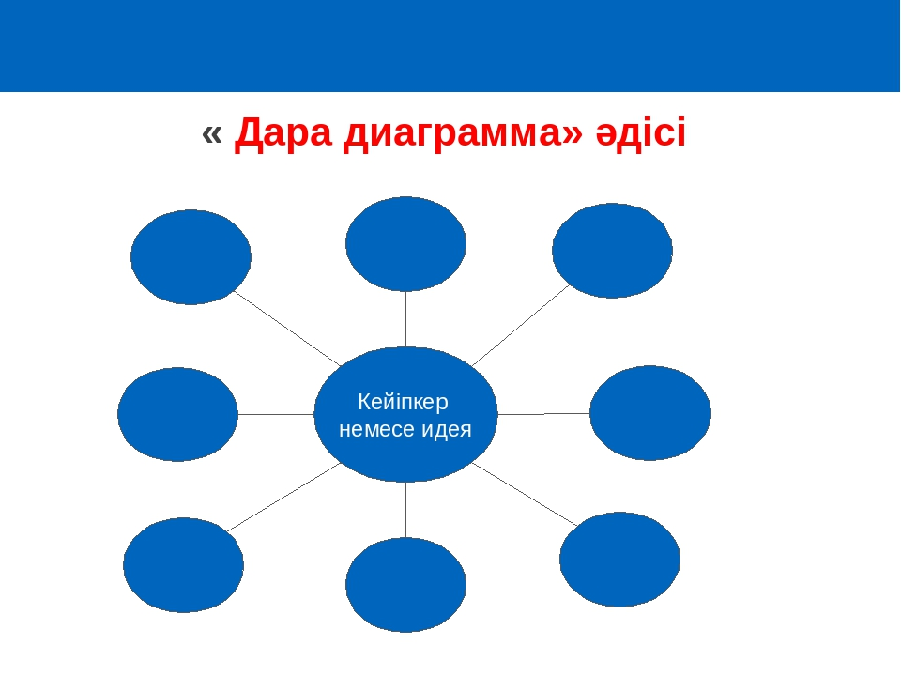  3-топ:. «Астана» сөзіне  «Синквейн» әдісі арқылы бес жолды өлең құрастырады.  Дескрипторлар: - Өз ойын жеткізе алады.  - Сөз тіркестерін құрастыра алады.  - Сөздерді мағынасына қарай ажырата алады |  |  |  |  | Таратпа материалдар  «Теру» әдісі  «Миға шабуыл» әдісі  «ПОПС формуласы»  «Әріптер сөйлейді»  «Синквейн»
Аяқталуы  5 мин. | Бағалау: тапсырма дескрипторларына сәйкес қалыптастырушы бағалау жүргізіледі  « Бағдаршам» әдісі арқылы  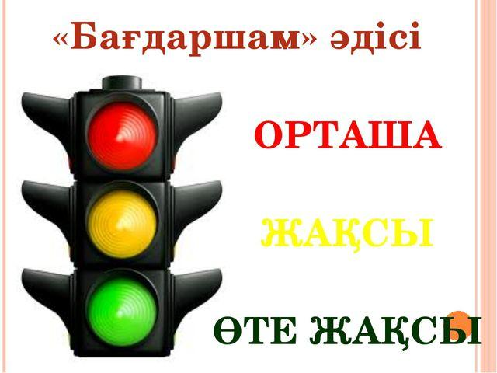  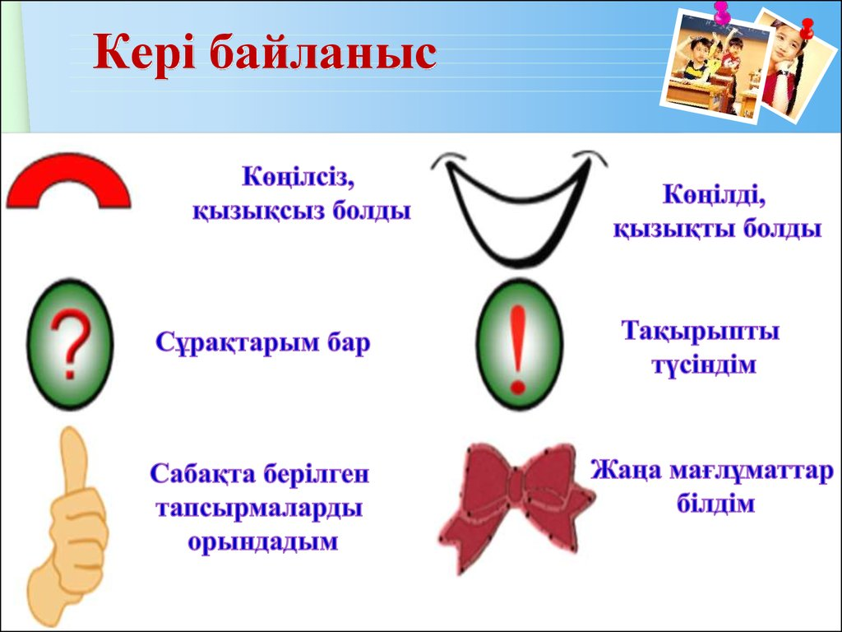  Үйге: Астана қаласына арнап 2 шумақ өлең шығарып көріңдер.
Қосымша ақпарат

Саралау- сіз қосымша көмек көрсетуді қалай жоспарлайсыз? Сіз қабілеті жоғары оқушыларға тапсырманы күрделендіруді қалай жоспарлайсыз? |  |  | Бағалау –оқушылардың үйренгенін тексеруді қалай жоспарлайсыз? |  | Пән аралық байланыс Қауіпсіздік және еңбекті қорғау ережелері АКТ-мен байланыс Құндылықтардағы байланыс
Рефлексия  Сабақтың мақсаты мен оқу міндеттері орындалды ма?  Бүгін оқушылар не үйренді?  Сабаққалай өтті, қандай деңгейде өтті?  Жоспарланған саралау жақсы іске асты ма? (тапсырмалар сәйкес болды ма?)  Уақытты қалай пайдаландым?  Мен өз жоспарына қандай түзетулер енгіздім және неліктен? |  |  | Өз сабағымызды талдау үшін осы бос орынды пайдаланыңыз. Сол жақта берілген сұрақтарға жауап беріңіз.
Қорытынды бағалау
Ең жақсы өткен екі нәрсе (оқыту мен оқуға қатысты)
1.
2.
Қандай екі нәрсе немесе тапсырма сабақтың одан да жақсы өтуіне ықпалын тигізер еді? (оқыту мен оқуға қатысты)
1.
2.
Осы сабақтың барысында барлық сынып немесе жекелеген оқушылар жөнінде келесі сабағыма қажет болуы мүмкін қандай ақпарат білдім?
1.
2.

